Trenger konkurransedyktige rammevilkår og lokalt tømmer

Skognæringa i Trøndelag inviterte 1. juli pressen og alle fylkespartiene i Nord- og Sør-Trøndelag til valgkampmøte på Norske Skog på Skogn. Dette var femte gang Skognæringa i Trøndelag inviterte til valgkampmøte. Stort oppmøte fra næringa, og engasjerte og godt forberedte stortingskandidater ga en informativ debatt.

Det var stor enighet om utfordringene og mulighetene, og alle partier ønsker på sine måter å bidra til bedre rammebetingelser og videre utvikling av skognæringa.

Politikerne var opptatt av infrastruktur. En helhetlig tenkning hvor flaskehalsene utbedres for å få ubrutte transportårer fra skogen fram til industritomt. Økningen fra 22 til 24 meters vogntog vil gi effekt i form av færre vogntog på vegen. Økt tillatt maksimal totalvekt for tømmervogntog på riksvegnettet til 60 tonn er vel og bra, men de kommunale og de fylkeskommunale veiene må også oppskrives, først da vil endringen få effekt. Skognæringen har behov for at det åpnes for økt totalvekt også på disse strekningene, og det må skje raskt og effektivt!

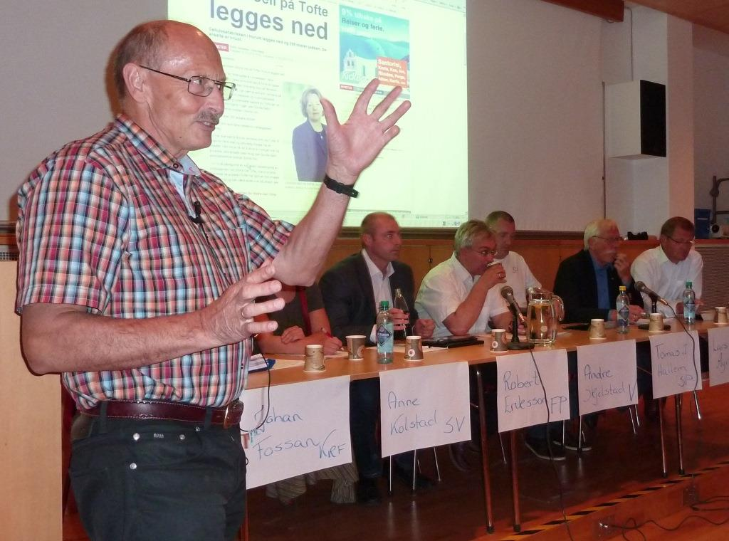
Reidar Almås fra Norsk senter for bygdeforskning ledet debatten med engasjement og sikker hånd.

Gisle Tronstad fra InnTre viste til hvor viktig det er med lokalt tømmer for å bidra til overlevelse av industrien i regionen. Tømmerressursene befinner seg de neste tiårene i områder med lite og ingen skosbilvegdekning. Økt satsing på skogbilvegbygging er derfor en del av løsningen også på industriens utfordringer.

Hovedplan for skogsbilveger viser for de to Trøndelagsfylkene et behov for ca 140 km skogsveger pr år de neste ti åra, med totale kostnader nærmere 80 millioner pr år. Denne investeringen vil kreve tilskuddsbehov på 30 - 40 millioner pr år. Bare for Nord- Trøndelag vil dette utløse 3,5 millioner kubikkmeter tømmer, en tømmermengde som danner grunnlaget for ei verdiskaping på vel 10 milliarder kr. Et slikt tilskudd fra staten vil utgjøre 2 % av verdiskapingen, en avkastning få investeringer kan vise til.

Markedsutviklingen og høgt politisk fokus på byggenæringen med ønske om økt bruk av tre gjør at Tronstad har tro på framtida for trevareindustrien. Norge er verdens beste trelastmarked! Likevel har sagbrukene opplevd store strukturelle endringer både på svensk og norsk side av grense de siste ti åra. Svenskene er den sterkeste konkurrenten på trelastsida. Svensk trelast har støtteordninger for transport av trelast inn i Norge. Det gjør det svært krevende å konkurrere med svenske varer.

Amund Saxrud, fabrikksjef på Norske Skog Skogn viste hvordan konjunkturer og prisnivå på papir i Europa påvirker produksjonen på Skogn. Svekkelsen av den norske krona er bra for norsk eksportindustri, og har ført til 40 millioner kroner i pluss på bunnlinja fra Norske Skog Skogn. Det er god balanse på etterspørsel og produksjonskapasitet på avispapir for øyeblikket. Dette vil muligens gi rom før å ta litt høyere pris, noe som kan gjøre det mulig å kjøre produksjon på alle de tre maskinene på Skogn til høsten.

For Skogn er strategien å være blant de aller beste på avisproduksjon istedenfor å gjøre store investeringer for å komme inn i andre produktsegmenter. Men for at fabrikken skal greie den internasjonale konkurransen, kreves bedrede rammevilkår. CO2- kompensasjon, nett– tariffer som gir konkurransedyktige vilkår, nyttelastbegrensinger på linje med nordisk regelverk og finansieringsordninger som også kommer skogindustrien til gode nevnes som viktige virkemidler.

Debattantene var opptatt av at skognæringa må bli enda bedre på innovasjon, forskning og utvikling, og viste mellom anna til hvordan skogbaserte produkter på sikt kan erstatte omtrent alle oljebaserte produkter. Samtidig er det viktig å ta vare på eksisterende industri, og legge til rette for nyskaping og innovasjon i eksisterende bedrifter. Vi må greie å ta vare på det vi har samtidig som vi bygger opp noe nytt!

Skognæringa i Trøndelag er et felles samarbeidsforum for alle skogverdikjedene i Trøndelag, som bruker trevirke som råstoff. I tillegg til en rekke bedrifter deltar også skogorganisasjoner, arbeidstaker- og arbeidsgiverorganisasjoner og fylkeskommunene. Arbeidet foregår også i nært samarbeid med offentlige skogmyndigheter.

